**«Программа проведения школьного этапа олимпиады для учащихся классов по физической культуре»**

**Теоретико-методическое задание.**

Возрастная группа:9-11 класс

Время проведения: 45 минут

Конкурсное задание состоит из 25 вопросов.

**Задания в закрытой форме**

**1.** **Что такое Олимпийская Хартия?**

а) Это свод законов и основополагающих принципов, по которым живет и развивается олимпийское движение;

б) Это кодекс чести судей на Олимпийских играх;

в) Это клятва спортсменов на Олимпийских играх;

г) Это правила соревнований на Олимпийских играх.

**2.Первым представителем России в Международном олимпийском комитете был:**

а) Алексей Дмитриевич Бутовский;

б) Георгий Иванович Рибопьер;

в) Георгий Александрович Дюперрон;

г) Лев Владимирович Урусов.

**3. Как называется деятельность, составляющая основу физической культуры?**

а) физическая подготовка;

б) физическое совершенствование;

в) физическое развитие;

г) физическое упражнение.

**4.** **Аэробные процессы энергообеспечения характеризуются:**

а) недостатком кислорода в мышцах и тканях организма после физической нагрузки;

б) избытком молочной кислоты в мышцах и тканях организма во время физической нагрузки;

в) достаточным обеспечением кислородом работающих мышц во время физической нагрузки;

г) избытком кислорода в мышцах и тканях организма до начала выполнения физических упражнений.

**5.** **Освоение двигательного действия следует начинать с…**

а) формирования представления об общем смысле данного способа решения двигательной задачи;

б) выполнение двигательного действия в упрощенной форме и в замедленном темпе;

в) устранения ошибок при выполнении подготовительных и подводящих упражнений;

г) формирование связей между двигательными центрами, действующими в данном действии.

**6. Признаки НЕ характерные для правильной осанки**

а) через ухо, плечо, тазобедренный сустав и лодыжку можно провести прямую линию;

б) приподнятая грудь;

в) развернутые плечи, ровная спина;

г) запрокинутая или опущенная голова.

**7. При каком режиме работы мышц силовые способности проявляются максимально?:**

а) при уступающем;

б) при преодолевающем;

в) при удерживающем;

г) при статическом.

**8. «Королевой спорта» называют:**

а) художественную гимнастику;

б) синхронное плавание;

в) спортивную гимнастику;

г) легкую атлетику.

**9. Укажите, решение каких задач характерно для подготовительной части урока физической культуры?**

1. Обучение двигательным действиям.

2. Активизация внимания.

3. Совершенствование двигательных способностей.

4. Функциональная подготовка организма.

5. Коррекция нарушений осанки.

6. Снижение психического возбуждения.

а) 1.2,3;

б) 2, 3,6;

в) 2,4.5;

г) 1,3, 5.

**10. При составлении комплексов упражнений для снижения веса тела с использованием силовых упражнений рекомендуется...:**

а) использовать упражнения с небольшим отягощением и большим количеством повторений;

б) полностью проработать одну группу мышц и только затем переходить к упражнениям, нагружающим другую группу мышц;

в) локально воздействовать на отдельные группы мышц, находящиеся ближе всего к местам жирового отложения;

г) планировать большое количество подходов и ограничивать количество повторений в одном.

**11. Какие команды подаются судьей на старте бега на 3000 метров?**

а) « На старт! Внимание! Марш!»

б) « На старт! Марш!»

в) «Внимание! Марш!»

г) «Приготовиться! Марш!»

**12. Какова максимальная протяженность дистанции в лыжных гонках у мужчин на Олимпийских играх?**

а) 40 км;

б) 30 км;

в) 50 км;

г) 45 км.

**13. Какие факторы преимущественно обусловливают уровень проявление общей выносливости?**

а) скоростно-силовые способности.

б) лично-психические качества.

в) факторы функциональной экономичности.

г) аэробные возможности.

**14. Каковы нормальные показатели артериального давления здорового взрослого человека?**

а) 90/60;

б)120/70;

в) 140/90;

г) 200/100.

**15. Какие упражнения больше всего подходят для развития выносливости?**

а) аэробные, циклические упражнения;

б) упражнения статического характера;

в) упражнения динамического характера;

г) анаэробные сложно-координационные упражнения.

**Задания в открытой форме**

**(*Завершите определение, вписав соответствующее слово в бланк ответов*)**

**16.** Вид воспитания, направленный на обучение движениям, развития физических качеств, овладением физкультурными знаниями, называется……..

**17.** Положение занимающегося, при котором согнутые в коленях ноги подтянуты руками к груди и кисти захватывают колени, в гимнастике обозначается как……….

**18.** Способ, с помощью которого занимающийся держится за снаряд, в гимнастике называется…………….

**19.** Положение занимающегося на снаряде, при котором его плечи находятся ниже точек хвата, в гимнастике обозначается как…………………………………………

**20.** Процесс становления и изменения биологических форм и функций организма, совершающийся под влиянием условий жизни и воспитания называется физическим……………

**21.** Временное снижение работоспособности называется…………………………….

**Задания на соотнесение понятий и определений**

**( *в дальнейшем***

***задания «на соответствие»).***

22.Сопоставьте названия спортивных игр и имена авторов,

сформулировавших их правила. Ответ запишите в виде

Цифра Буква.

Вид спортивной игры Автор, сформулировавший их правила

1. Волейбол А) Джеймс Нейсмит

2. Баскетбол Б) Вильям Морган

3. Гандбол В) Хольгер Нильсен

23. Соотнесите формы самостоятельных занятий физическими

упражнениями с их характеристикой. Ответ запишите в виде

Цифра Буква.

(1) физкультминутка (2) тренировка (3) утренняя гимнастика

(А) система упражнений, цель которой является укрепление

организма и развитие основных физических качеств;

(Б) комплекс упражнений, направленный на облегчение перехода от

сна к бодрствованию;

(В) комплекс упражнений, который проводится на уроках для

снижения утомления;

(Г) соревновательная деятельность, направленная на достижении

высоких спортивных результатов.

24.Соотнесите физические качества, необходимые для баскетболистов,

с их контрольными упражнениями. Ответ запишите в виде

Цифра Буква.

(1) прыгучесть (А) челночный бег

(2) быстрота (Б) упражнение с мячом «восьмерка»

(3) ловкость (В) прыжок вверх

25. Запиши соотношение субъективных показателей контроля своего

здоровья с их оценками. Ответ запиши в виде Цифра Буква.

(1) желание заниматься (А) высокая, умеренная, низкая

(2) работоспособность (Б) есть, слабое, отсутствует

(3) настроение (В) хорошее, удовлетворительное, плохое

**Бланк ответов школьного этапа олимпиады 2015-2016 год**

**Теоретико-методическое задание.**

Фамилия, Имя, Отчество _______________________________________________

Школа, район _____________________________________________Класс__________

|  |  |  |
| --- | --- | --- |
| № | ответ | баллы |
| 1. |  |  |
| 2. |  |  |
| 3. |  |  |
| 4. |  |  |
| 5. |  |  |
| 6. |  |  |
| 7. |  |  |
| 8. |  |  |
| 9. |  |  |
| 10. |  |  |
| 11. |  |  |
| 12. |  |  |
| 13 |  |  |
| 14. |  |  |
| 15. |  |  |
| 16. |  |  |
| 17. |  |  |
| 18. |  |  |
| 19. |  |  |
| 20. |  |  |
| 21. |  |  |
| 22. |  |  |
| 23. |  |  |
| 24. |  |  |
| 25. |  |  |

**Практический тур - спортивные игры.**

**Баскетбол**

**юноши и девушки 9-11 класс.**

**Программа испытаний**

**Условные обозначения**

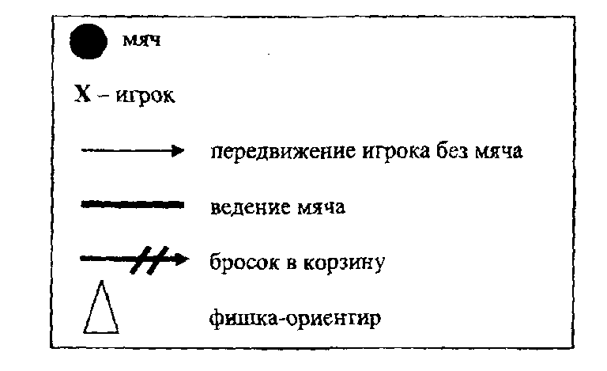

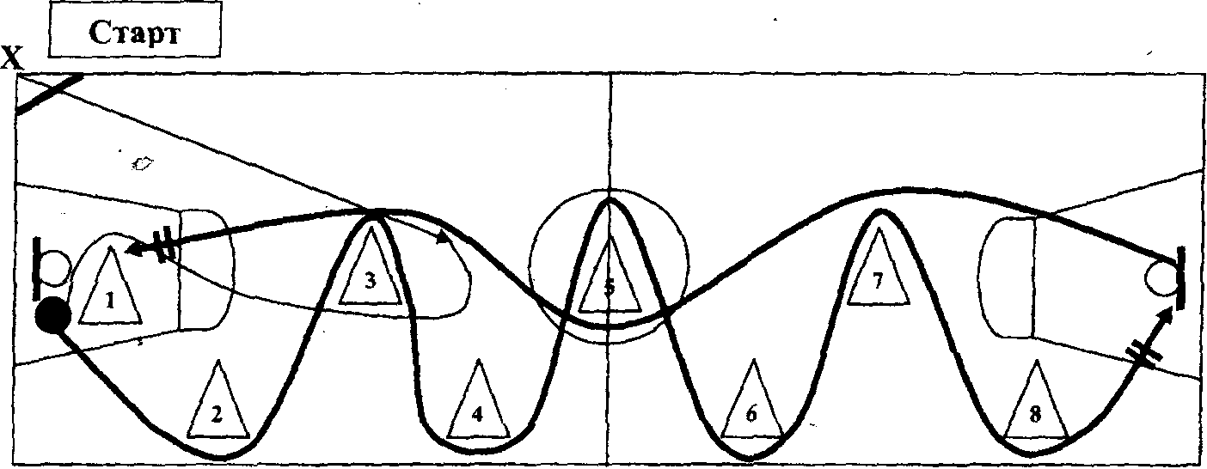

Участник находится за лицевой линией лицом вперед. По сигна­лу конкурсант движется приставными шагами левым боком к фишке-ориентиру № 3, оббегая ее, выполняет поворот и приставным шагом правым боком перемещается к фишке-ориентиру № 1, где находится мяч. Участник берет мяч и правой рукой ведет мяч к фишке-ориентиру № 2, левой рукой ведет мяч к фишке-ориентиру № 3, правой рукой ведет мяч к фишке-ориентиру №4, левой рукой ведет мяч к фишке-ориентиру № 5, правой рукой ведет мяч к фишке-ориентиру № 6, левой рукой ведет мяч к фишке-ориентиру № 7, правой рукой ведет мяч к фишке-ориентиру № 8, таким образом, ведение осуществляется дальней рукой от фишки-ориентира. После прохождения фишки-ориентира № 8 выполняет бросок в корзину после двух шагов из-под щита. Подбирает мяч, разворачивается и ведет мяч к другому щиту с обводкой дальней рукой фишек-ориентиров №№ 7,5,3, выполняет бросок в корзину после двух шагов из-под щита.

**Оценка исполнения**

Фиксируется время преодоления дистанции и точность броска. Остановка секундомера осуществляется в момент касания мячом площадки после броска в корзину из-под щита. В случае непопадания участник имеет право выполнить две дополнительные попытки. Если участник уходит с площадки, не выполнив дополнительные попытки, то к его времени выполнения задания прибавляется по 10 сек за каждый не совершенный бросок. Если участник из 3 бросков, совершенных из-под щита, не попал ни разу в кольцо, он наказывается штрафом - 5 секунд. За каждое нарушение правил в технике ведения мяча (пробежка, пронос мяча, двойное ведение, неправильная смена рук, касание фишек-ориентиров, выходы за пределы площадки) участнику к его фактическому времени прибавляется за каждое нарушение по 1 секунде. За необбегание фишки-ориентира и перемещение неуказанным способом добавляется по 3 штрафных секунды.

**Оборудование**

Контрольное упражнение выполняется на площадке со специальной разметкой для игры в баскетбол.

Вокруг площадки должна иметься зона безопасности шириной не менее 1 метра, полностью свободная от посторонних предметов.

Один баскетбольный мяч, восемь фишек-ориентиров: фишка-ориентир № 1 располагается под щитом за лицевой линией, фишка-ориентир № 2 располагается в 4 м от лицевой и 2 м от боковой линий; фишка-ориентир № 3 - на дуге трех очковой зоны; фишка ориентир № 4 - в 3 м от центральной линии и 2 м от боковой линии; фишка-ориентир № 5 в центральном круге. Фишка-ориентир № 6 – в 3м от центральной линии и 2 м от боковой линии; фишка-ориентир№ 7 - на дуге трех очковой зоны; фишка-ориентир № 8 располагается в 4 м от лицевой и 2 м от боковой линии.

**ПРОГРАММА КОНКУРСНОГО ИСПЫТАНИЯ ПО ЛЕГКОЙ АТЛЕТИКЕ**

Конкурсное испытание заключается в преодолении дистанции:

**ДЕВУШКИ 9--11класс**

**БЕГ 500 м**

**ЮНОШИ 9-11 класс**

**БЕГ 1000 м**

Фиксируется время преодоления дистанции.

**В случае плохой погоды.**

***Легкая атлетика ( челнок 3*10) ( девушки и юноши 9-11 классы)***

***Программа испытаний***

Конкурсное испытание заключается в преодоление дистанции 3х10 м (челнок) с переносом предметов .Для выполнения упражнения участнику предоставляется одна попытка.

По команде «На старт» участник подходит к линии старта , «Внимание»-занимает ИП –высокого старта, «Марш» - начинается бег до 10-ти метровой линии ,забирает кубик из резинового кольца, возвращается к линии старта, кладет кубик в резиновое кольцо и бежит к 10-ти метровой линии , месту финиша.

***Оценка выполнения***

***1.Фиксируется время преодоления дистанции .***

***2.За два фальстарта или выполнения упражнения иным способом участник снимается с дистанции.***

***3.За нарушения участником или представителем правил поведения во время проведения испытаний дополнительно 10 с.***

***4.За любые другие нарушения дополнительно по 1 с***

***5.наименьшее – первое место.***

**ГИМНАСТИКА**

**(девушки и юноши, 9-11 классы)**

Испытания девушек и юношей проводятся в виде выполнения

акробатического упражнения, которое носит строго обязательный характер. В

случае изменения установленной последовательности выполнения соединений

или элементов в соединении, упражнение не оценивается, и участник получает

**0,0** баллов.

Упражнения должны иметь четко выраженное начало и окончание,

выполняться на акробатической дорожке со сменой направления, слитно,

динамично, без неоправданных пауз. Фиксация статических элементов не

менее **2** секунд.

Если участник не сумел выполнить какой-либо элемент, включённый в

упражнение, или заменил его другим, даже более сложным, оценка снижается

на указанную в программе стоимость соединения, включающего данный

элемент.

В акробатическое упражнение включены соединения, которые участники

могут заменять более сложными, указанными в программе. В этом случае

оценка за трудность упражнения каждый раз повышается на **0,5** или **1,0** балл. В

случае невыполнения заявленного соединения повышенной трудности,

трудность основного (заменённого) соединения оценивается в **0,0** баллов.

Для выполнения упражнения участникам предоставляется только одна

попытка.

**ДЕВУШКИ**

|  |  |  |
| --- | --- | --- |
|  | И.п. – основная стойка. |  |
| 1. | Дугами вперед руки в стороны и шагом вперёд равновесие на правой (на левой), держать – кувырок вперёд. | 1,0 |
| 2. | Встать и шагом левой (правой), сгибая правую (левую) вперёд, прыжок со сменой согнутых ног вперёд (бедро ни ниже 90о)  – прыжок со сменой прямых ног вперёд (смена ног ни ниже 90о) – шаг и, приставляя ногу, упор присев | 0,5  0,5 |
| 3. | Кувырок вперёд с перекатом назад в стойку на лопатках  *Усложнение:* стойка на лопатках без помощи рук *(1,0)* | 1,0 |
| 4. | Перекат в полушпагат руки в стороны – прийти в упор присев. | 1,0 |
| 5. | Мост из положения лёжа. поворот на право(на лево) сесть в упор присев  *Усложнение:* -мост из положения стоя *(1,0);* | 0,5 |
| 6. | Кувырок назад – согнувшись в упор стоя – выпрямиться в стойку | 1,5 |
| 7. | Шагом правой (левой) два переворота в сторону с поворотом на 90о спиной к направлению движения  *Усложнение:-* переворот в сторону («колесо») с опорой на одну руку и слитно переворот в сторону с поворотом на 90о спиной к направлению движения *(1,0)*  - два переворота в сторону слитно с опорой на одну руку с поворотом на 90о спиной к направлению движения *(1,5)* | 1,5 |
| 8. | Кувырок вперёд – прыжок вверх  *Усложнение:* кувырок вперёд – прыжок вверх с поворотом на 360о *(1,0)* | 1,0 |
| 9. | Кувырок вперёд прыжком | 1,0 |

**ЮНОШИ**

|  |  |  |
| --- | --- | --- |
|  | И.п. – основная стойка. |  |
| 1. | Равновесие на правой (левой). | 1,0 |
| 2. | Выпрямиться в стойку руки вверх и махом одной, толчком другой, два переворота в сторону («колеса») в стойку ноги врозь.  *Усложнение:* переворот в сторону («колесо») с опорой на одну руку и слитно переворот в сторону с поворотом на 90о спиной к направлению движения *(1,0)*  два переворота в сторону слитно с опорой на одну руку с поворотом на 90о спиной к направлению движения *(1,5)* | 1,5 |
| 3. | Из упора присев кувырок вперёд и, силой согнувшись, стойка на голове и руках - держать.  *Усложнение:* силой, согнувшись, стойка на руках *(1,0)* | 1,0 |
| 4. | Опуститься силой в упор лёжа и повернуться направо (налево) кругом в упор лёжа сзади. | 0,5 |
| 5. | Сед с наклоном вперёд и кувырок назад в упор стоя согнувшись.  *Усложнение:* кувырок назад в стойку на руках, обозначить, опуститься в упор стоя, согнувшись – выпрямиться руки в стороны *(1,0)*. | 1,0 |
| 6. | Выпрямиться и махом одной толчком другой через стойку на руках кувырок вперёд в упор присев. | 1,0 |
| 7. | Кувырок вперёд прыжком | 0,5 |
| 8. | Прыжок вверх с поворотом на 360о | 0,5 |

**РЕГЛАМЕНТ КОНКУРСНОГО ИСПЫТАНИЯ ПО ГИМНАСТИКЕ**

**1. Участники**

1.1. Девушки могут быть одеты в купальники, комбинезоны или

футболки с «лосинами». Раздельные купальники запрещены.

1.2. Юноши могут быть одеты в гимнастические майки, ширина лямок

которых не должна превышать 5 см, трико или спортивные шорты, не

закрывающие колен.

1.3. Футболки и майки не должны быть одеты поверх шорт, трико или

«лосин».

1.4. Упражнение может выполняться в носках, гимнастических тапочках

(«чешках») или босиком.

1.5. Использование украшений и часов не допускается.

1.6. Нарушение требований к спортивной форме наказывается сбавкой 0,5

балла с итоговой оценки участника.

**3. Повторное выступление**

3.1. Выступление участника не может быть начато повторно, за

исключением случаев вызванных непредвиденными обстоятельствами, к

которым относятся: поломка гимнастического оборудования, произошедшая в

процессе выступления; неполадки в работе общего оборудования – освещение,

задымление помещения и т.п.; появление на акробатической дорожке (ковре)

или в непосредственной близости от него посторонних предметов, создающих

травмоопасную ситуацию.

3.2. При возникновении указанных выше ситуаций, участник должен

немедленно прекратить выступление. Если выступление будет завершено, оно

будет оценено.

3.3. Только Председатель судейского жюри имеет право разрешить

повторное выполнение упражнения. В этом случае, участник выполняет своё

упражнение сначала, после выступления на данном виде испытаний всех

участников смены.

3.4. Если выступление прервано по вине участника, повторное

выполнение упражнения не разрешается.

**4. Разминка**

4.1. Перед началом выступлений участникам предоставляется разминка

на акробатической дорожке из расчёта не более **20** секунд на одного человека.

**5. «Золотое правило»**

5.1. Акробатическое упражнение должно соответствовать способностям

и возможностям исполнителя. Ради увеличения оценки не следует идти на

неоправданный риск, жертвуя надёжностью, стилем и технической чистотой

исполнения.

**6. Оценка исполнения**

6.1. Все исполняемые участниками элементы должны выполняться

технически правильно, в соответствии с требованиями гимнастического стиля.

6.2. Судьи оценивают качество выполнения упражнения в сравнении с

идеально возможным вариантом, учитывая требования к технике исполнения

отдельных элементов.

6.3. При выставлении оценки за исполнение каждый из судей вычитает из

**10,0** баллов сбавки, допущенные участником при выполнении элементов и

соединений.

6.4. Ошибки исполнения могут быть: мелкими – **0,1** балла, средними – **0,3**

балла, грубыми – **0,5** балла. Выход за пределы акробатической дорожки

наказывается сбавкой – **0,3** балл.

6.5. К основным ошибкам, которые наказываются сбавкой равной

стоимости акробатического элемента, относятся:

- нарушение техники исполнения элемента или соединения, приводящее к

сильному, до неузнаваемости его искажению;

- потеря равновесия, приводящая к падению;

- фиксация статического элемента менее **2** секунд;

- при выполнении прыжков - приземление в сед или на спину.

**7. Оборудование**

7.1. Акробатическое упражнение выполняется на дорожке не менее 12

метров в длину и 1,5 метра в ширину. Вокруг акробатической дорожки должна

иметься зона безопасности шириной не менее 1,0 метра, полностью свободная

от посторонних предметов.

**Оценка выполнения заданий**

По итогам каждого испытания зачетные очки получают первый 15 участников, показавшие наилучшие результаты в данном испытании. Участники испытания, занявшие 16-ые последующие места, получают 0 очков. Участник, занявший первое место, получает максимальное количество баллов за данный вид.

При количестве испытаний, равном 3:

|  |  |  |  |
| --- | --- | --- | --- |
| Теоретико-методическое испытание | | Практическое испытание | |
| Место | Количество баллов | Место | Количество баллов |
| 1 | 33,4 | 1 | 33,3 |
| 2 | 30 | 2 | 30 |
| 3 | 27 | 3 | 27 |
| 4 | 24 | 4 | 24 |
| 5 | 21 | 5 | 21 |
| 6 | 19 | 6 | 19 |
| 7 | 17 | 7 | 17 |
| 8 | 15 | 8 | 15 |
| 9 | 13 | 9 | 13 |
| 10 | 11 | 10 | 11 |
| 11 | 9 | 11 | 9 |
| 12 | 7 | 12 | 7 |
| 13 | 5 | 13 | 5 |
| 14 | 3 | 14 | 3 |
| 15 | 1 | 15 | 1 |
| 16 | 0 | 16 | 0 |
|  |  |  |  |

**Подведение итогов**

Личное место участника в общем зачете определяется по сумме баллов,

полученных в результате выполнения всех испытаний.

Участник, набравший наибольшую сумму баллов по итогам всех

испытаний, является победителем. В случае равных результатов у

нескольких участников, победителями признаются все участники, набравшие

одинаковое количество баллов. При определении призеров участники,

набравшие равное количество баллов, ранжируются в алфавитном порядке.

Окончательные результаты всех участников фиксируются в итоговой

таблице, представляющей собой ранжированный список участников,

расположенных по мере убывания набранных ими баллов. Участники с

одинаковыми баллами располагаются в алфавитном порядке.